**创建数据卷：**

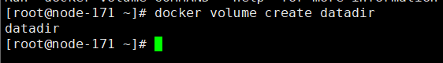

**查看&&默认存储位置：**

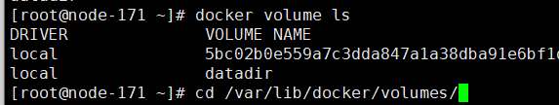

**这一条是挂载命令（需要直接跑容器，参考如下）：**

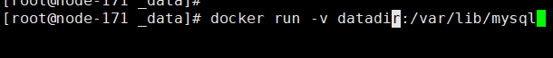

**创建数据库**





重要目录(每当跑MySQL容器,自动创建匿名卷)



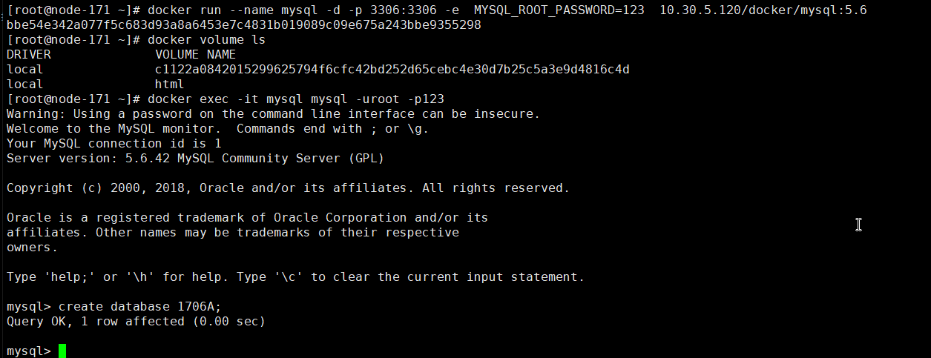

创建卷(挂载)

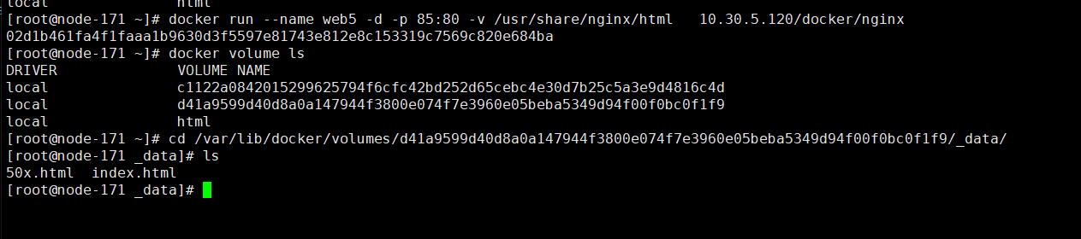

查看挂载的源地址和目标地址: 后面加容器名||镜像名:



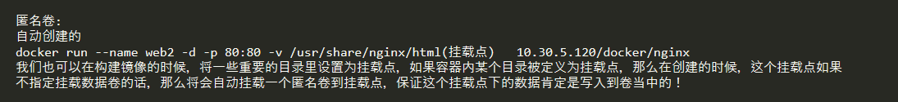

保存镜像



使用自己保存的镜像



Word press:

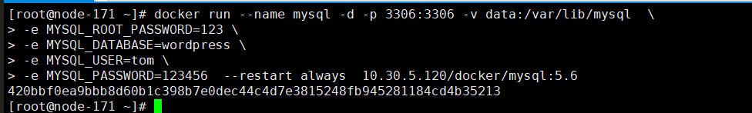

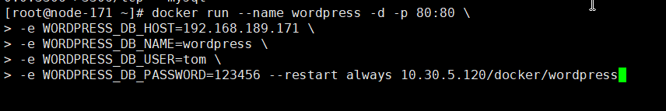

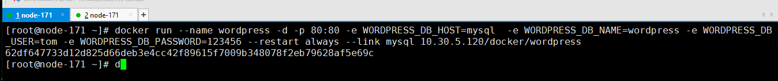

直连: 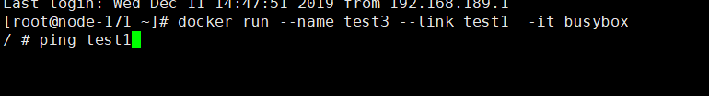

日考题

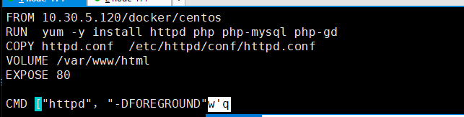





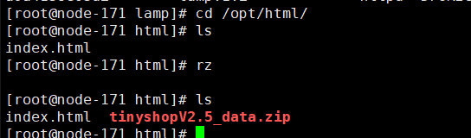



解压

Dockerfile构建tomcat:

